Z A P I S N I K
16. sjednice Vijeća Mjesnog odbora Vrbani održane 29. rujna 2026.
Zagreb, Rudeška cesta 148 s početkom u 19,00 sati

Nazočni članovi Vijeća:
Davor Laura, Lovro Hrust, Nikola Kos, Martin Kovač, Zoran Ivanišević, Sanja Ljubić, Milan Radulović i Tomislav Spahić.

Odsutni članovi Vijeća :
Ivo Bilić-Šubašić.

Predsjedava Nikola Kos, predsjednik Vijeća.
Zapisnik vodi: Nikola Kos, predsjednik Vijeća.

Predsjednik konstatira da je nazočno 8 od ukupno 9 članova Vijeća, što znači da Vijeće može pravovaljano odlučivati, te otvara 15. sjednicu Vijeća Mjesnog odbora.

Vijeće jednoglasno prihvaća tekst Zapisnika 15. sjednice Vijeća, bez izmjena.
Vijeće jednoglasno donosi dnevni red

DNEVNI RED

1. | Prijedlog zaključka o smirivanju prometa u Ulici Hrvatskog sokola, istočno od Rujanske ulice kbr. 7. kod pješačkog prijelaza
2. | Prijedlog zaključka o postavi horizontalne signalizacije “zabrana zaustavljanja i parkiranja“ u Siječanjskoj ulici istočno od kbr. 8 kod ulaza u garažu
3. | Pitanja, prijedlozi i obavijesti
Ad1. Prijedlog zaključka o smirivanju prometa u Ulici Hrvatskog sokola, istočno od Rujanske ulice kbr. 7. kod pješačkog prijelaza

Uvodno obrazloženje iznosi Predsjednik Vijeća.
U raspravi sudjeluju: Nikola Kos, Sanja Ljubić, Milan Radulović i Tomislav Spahić,
Vijeće većinom glasova od 5 ZA (Davor Laura, Lovro Hrust, Nikola Kos, Zoran Ivanišević i Milan Radulović), 0 PROTIV , 2 SUZDRŽANO (Martin Kovač i Tomislav Spahić) donosi

Zaključak o smirivanju prometa u Ulici Hrvatskog sokola, istočno od Rujanske ulice kbr. 7. kod pješačkog prijelaza
(Zaključak se prilaže ovom zapisniku i njegov je sastavni dio.)

Ad2. Prijedlog zaključka o postavi horizontalne signalizacije “zabrana zaustavljanja i parkiranja“ u Siječanjskoj ulici istočno od kbr. 8 kod ulaza u garažu

Uvodno obrazloženje iznosi Predsjednik Vijeća.
U raspravi sudjeluju: Nikola Kos, Zoran Ivanišević i Tomislav Spahić,
Vijeće jednoglasno donosi

Zaključak o postavi horizontalne signalizacije “zabrana zaustavljanja i parkiranja“ u Siječanjskoj ulici istočno od kbr. 8 kod ulaza u garažu

(Zaključak se prilaže ovom zapisniku i njegov je sastavni dio.)

Ad3. Pitanja, prijedlozi i obavijesti

Predsjednik obavještava članove Vijeća o:
- radovima koji su u tijeku te radovima koji se trebaju izvesti do kraja godine.

Pitanja i prijedlozi članova Vijeća:

Član Vijeća | Kratak sadržaj pitanja ili prijedloga
Tomislav Spahić | namjena 600.000,00 eura u proračunu Grada Zagreba te o statusu potrebnih suglasnosti za gradnju Doma zdravlja Vrbani

Sjednica je završila u 19:30 sati.

KLASA: 024-08/26-003/2060
URBROJ: 251-13-11-3/023-26-2
Zagreb, 29. rujna 2026.

Zapisnik uredio:
Zvonimir Mikša.
Predsjednik
Vijeća Mjesnog odbora Vrbani

Nikola Kos

Na temelju članka 100. Statuta Grada Zagreba (Službeni glasnik Grada Zagreba 23/16, 2/18, 23/18, 3/20, 3/21, 11/21 – pročišćeni tekst i 16/22), Vijeće Mjesnog odbora Vrbani na 16. sjednici, 29. rujna 2026., donijelo je

Z A K L J U Č A K
o smirivanju prometa u Ulici Hrvatskog sokola,
istočno od Rujanske ulice kbr. 7 kod pješačkog prijelaza

- Vijeće je razmatralo potrebu za smirivanjem prometa u Ulici Hrvatskog sokola, istočno od Rujanske ulice kbr. 7 kod pješačkog prijelaza, radi povećanja sigurnosti u prometu.

- Vijeće je suglasno te predlaže da se postave uspornici ili zvučne trake upozorenja za smirivanje prometa (prikaz mikrolokacije u prilogu zaključka).

- Ovaj će zaključak biti dostavljen Vijeću Gradske četvrti Trešnjevka - jug.

KLASA: 024-08/26-003/2060
URBROJ: 251-13-11-3/023-26-3
Zagreb, 29. rujna 2026.

PREDSJEDNIK VIJEĆA
MJESNOG ODBORA VRBANI

Nikola Kos

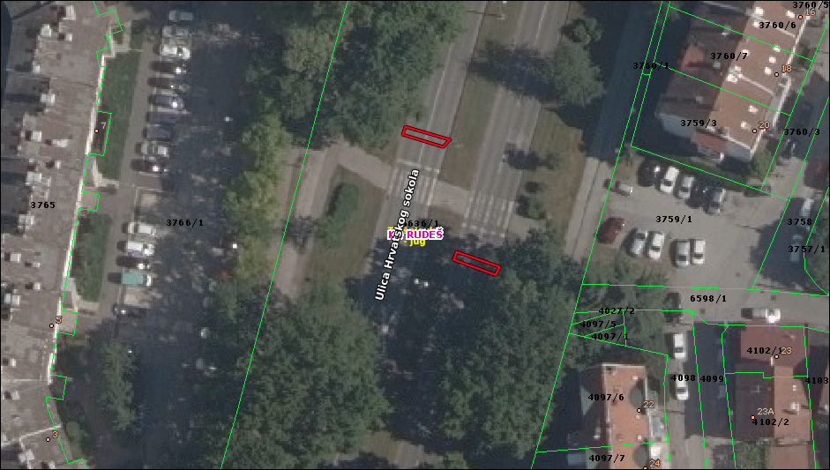

Na temelju članka 100. Statuta Grada Zagreba (Službeni glasnik Grada Zagreba 23/16, 2/18, 23/18, 3/20, 3/21, 11/21 – pročišćeni tekst i 16/22), Vijeće Mjesnog odbora Vrbani na 16. sjednici, 29. rujna 2026., donijelo je

Z A K L J U Č A K
o označavanju horizontalne signalizacije “zabrana zaustavljanja i parkiranja“
u Siječanjskoj ulici istočno od kbr. 8 kod ulaza u garažu

- Vijeće je razmatralo potrebu za označavanje horizontalne signalizacije „zabrana zaustavljanja i parkiranja“ u Siječanjskoj ulici istočno od kbr. 8 kod ulaza u garažu.

- Vijeće je suglasno sa prijedlogom (prikaz mikrolokacije u prilogu zaključka).

- Ovaj će zaključak biti dostavljen Vijeću Gradske četvrti Trešnjevka - jug.

KLASA: 024-08/26-003/2060
URBROJ: 251-13-11-3/023-26-4
Zagreb, 29. rujna 2026.

PREDSJEDNIK VIJEĆA
MJESNOG ODBORA VRBANI

Nikola Kos



